NOVACAT H: Nowe kombinacje koszące
Wysoka wydajność pracy przy minimalnym zużyciu paliwa

Wydajność i zrównoważone gospodarowanie w rolnictwie są obecnie bardziej pożądane niż kiedykolwiek wcześniej.
W tym wymagającym czasie specjalista od użytków zielonych Pöttinger przedstawia nowe kombinacje koszące NOVACAT H. Ich głównymi zaletami jest wysoka wydajność i minimalne zużycie paliwa. NOVACAT H 9500 o szerokości roboczej 9,46 m i NOVACAT H 11200 o szerokości roboczej 11,14 m wyznaczają nowe standardy w nowoczesnym gospodarowaniu na użytkach zielonych.

Ekonomicznie i efektywnie
Te kombinacje koszące wyróżniają się solidną konstrukcją. Przy ciężarze 2040 kg NOVACAT H 11200 może pracować z ciągnikiem mocy zaledwie 160 KM. Mniejszy NOVACAT H 9500 potrzebuje jedynie 130 KM. Ta efektywność pracy sprawia, że ​​zestawy koszące NOVACAT H są ekonomicznym wsparciem w gospodarstwie.

Najlepsza jakość cięcia
Sercem tych kombinacji koszących jest ceniona od lat belka nożowa. Wysokość belki wynosząca tylko 4 cm i szerokość zaledwie 28 cm gwarantują optymalny przepływ masy i najlepsze dopasowanie do podłoża.
Zawieszenie centralne belki koszącej umożliwia wychylenie +/-22,5° i zapewnia perfekcyjne odwzorowanie nierówności terenu. Odciążenie hydrauliczne zapewnia równomierny docisk na całej szerokości belki, dzięki czemu zawsze osiągana jest najlepsza jakość cięcia.

Niezawodność i solidność wykonania
Kosiarki Pöttinger znane są z solidności wykonania. Wszystkie elementy napędu są mocne i mają duży wymiar. Centralna przekładnia - T razem z długim wałkiem przegubowym zapewnia efektywne przenoszenie mocy i spokojną pracę. Przy napotkaniu na przeszkodę belka nożowa może wychylić się w tył. Przez uruchomienie mechanizmu sterującego można przywrócić pozycję roboczą kosiarki. Zwiększa to żywotność maszyny i gwarantuje wysoki poziom bezpieczeństwa pracy.

Komfort i bezpieczeństwo pracy
Kombinacje koszące Pöttinger oferują wysoki komfort pracy i przyjazną obsługę. Kosiarki mogą być podnoszone razem lub osobno. Oddzielne podnoszenie odbywa się albo przez wspólny zawór i uruchomienie elektrycznego włącznika preselekcji lub na życzenie przez dwa oddzielne zawory. Do transportu kosiarka jest wychylana hydraulicznie do tyłu, przy czym przednie fartuchy ochronne automatycznie podnoszą się w górę. To zapewnia małą szerokość transportową zaledwie 2,20 m oraz łatwy i bezpieczny transport. Długość złożonej kombinacji koszącej jest porównywalna z pługiem 5-skibowym.

Duży fartuch ochronny zapewnia również optymalny dostęp do belki koszącej, dzięki czemu maszynę można łatwo wyczyścić, a ostrza szybko i łatwo wymienić.

Kombinacje koszące NOVACAT H zapewniają najlepszą jakość cięcia i czystą paszę. Dzięki niskiemu zużyciu paliwa maszyny te są idealnymi partnerami do pracy na użytkach zielonych również pod względem ekonomicznym.

Podgląd zdjęć:

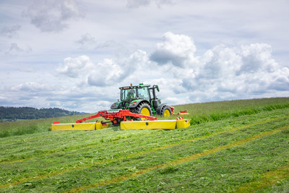 | 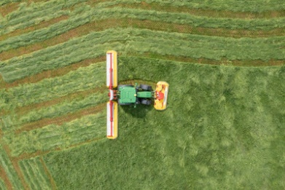
NOVACAT H 11200  lzapewnia najwyższą jakość cięcia | Kombinacje koszące NOVACAT F 3100 OC, NOVACAT H 11200 wyróżnia niezwykła wydajność pracy
https://www.poettinger.at/de_at/newsroom/pressebild/135623 | https://www.poettinger.at/de_at/newsroom/pressebild/135624

Pozostałe zdjęcia w jakości do druku:http://www.poettinger.at/presse

